テーマ | たのしい旅行計画を立てよう
概要 | 「旅行計画をたてる」という問題を，問題解決の手順に従って解決する．また，情報を収集する手段として，Ｗｅｂページを利用する．
ねらい | 日常生活においては，さまざまな問題に直面し，ある一定の答えを出しながら生活していること（問題解決）について理解し，問題解決の手順について理解する．  問題解決には，情報の収集，情報の整理・分析が重要であることを理解する．
関連する主な  科目・項目 | 「情報A」  （１）情報を活用するための工夫と情報機器  ア 問題解決の工夫 | 難易度 | 易・普・難 | 想定  時間数 | 約２時間
準備するもの | Power Point，Excel，ブラウザソフト，  Personal Web Sever上にホームページを用意する*． | 作成者 | 菅井 修
*ここでは，情報をしゅうしゅうする方法の１つとして，Ｗｅｂページの利用を挙げるが，早い段階の授業を想定して，ローカルネットワーク上のPersonal Web Severにおかれたホームページを利用することで，ブラウザソフトの基本的操作の習得に重点を置いている．

１ 学習の展開

（１）導 入
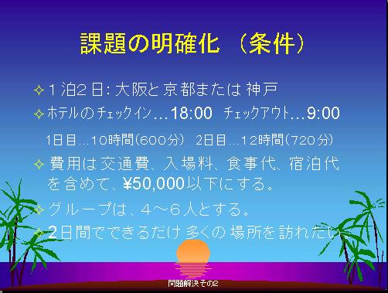
東京ディズニーシー，ユニバーサルスタジオジャパンなど，新しいテーマパークがオープンしています．クラスのみんなと友達になり，ぜひ旅行に出かけたいですね．ここでは，楽しい旅行計画を立ててみましょう．
課題は，「大阪と京都，神戸の楽しい旅行計画をたててみよう．」です．今回の旅行は，1日は大阪のユニバーサルスタジオジャパンで遊び，もう1日は神戸か，京都まで足を運ぶことにした．名古屋を朝８時に出発し，次の日の２１時には名古屋に戻りたい．ホテルのチェックインは１８時，チェックアウトは９時としたい．費用は50,000円以下にしたい．
旅行の条件を整理してみましょう．
- １泊２日，大阪と京都または神戸
- 行動時間１日目が１０時間，2日目が１２時間
- 費用はすべてを含んで50,000円以下にする．
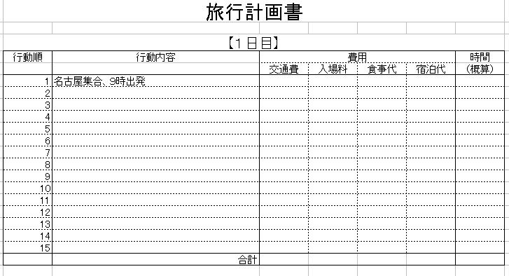
- ４人から６人のグループで行動する．
- 2日間でできるだけ多くの場所に訪れたい．

（２）展 開
旅行雑誌や時刻表も準備しました．グループで話し合って，楽しい旅行計画を立てましょう．

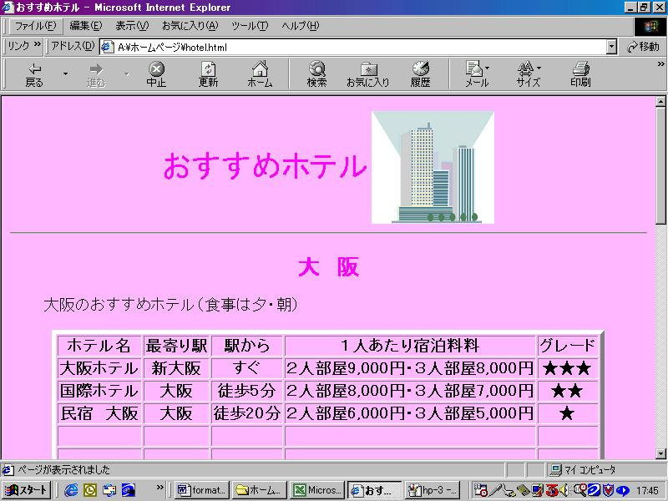
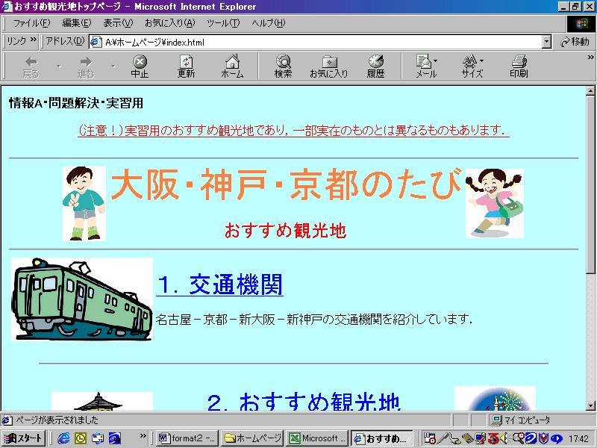
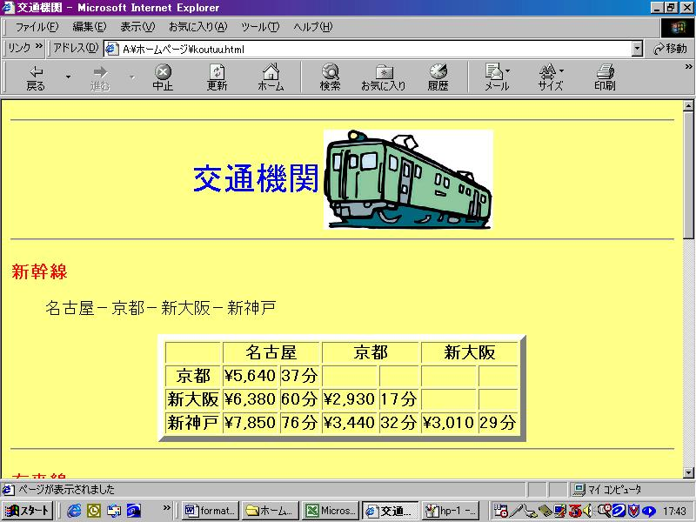
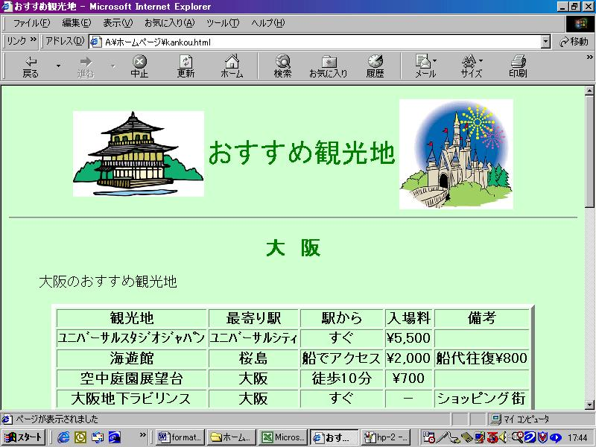
情報収集の方法の1つとして，Ｗｅｂページの利用があります．ここではローカルに置かれたＷｅｂページを利用して，情報収集してみましょう．以下は，実習用に制作したホームページである．なお，ブラウザソフトの基本的な操作については，「造りながら学ぶ情報活用技術 情報に関する学習のすすめ方 第2集」（高校教科「情報」カリキュラム研究プロジェクト／ぶんけいソフトピアセンター）のｐ１５６～１６５を参考にするとよい．

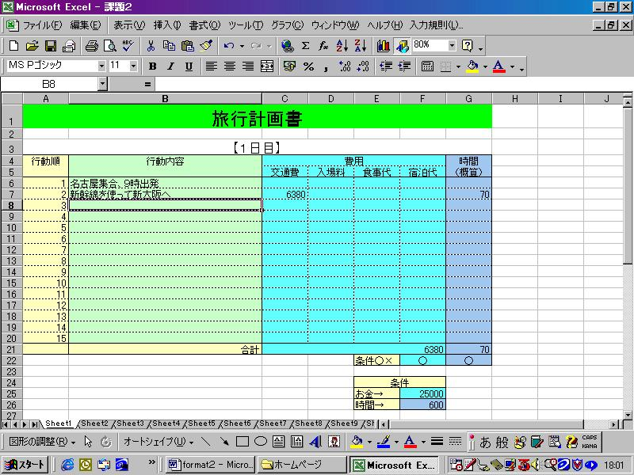
旅行計画がほぼ完成したら，計画を，評価・検討してみよう．表計算ソフトを利用して，時間とお金の条件に合っているかどうかチェックしてみよう．

（３）まとめ
問題解決の手順について再確認してみよう．

２ 発展的な学習

- 修学旅行の班別研修の計画を立ててみよう．
- 北海道の旅行計画を立ててみよう．
- ワールドカップ観戦ツアーの計画を立ててみよう．
- 海外旅行の計画を立ててみよう．

